Министерство образования и науки Российской Федерации

Федеральное государственное бюджетное образовательное учреждение высшего образования

ТОМСКИЙ ГОСУДАРСТВЕННЫЙ УНИВЕРСИТЕТ СИСТЕМ УПРАВЛЕНИЯ И РАДИОЭЛЕКТРОНИКИ (ТУСУР)

ДОКУМЕНТАЦИЯ ПО ПРОЕКТУ

по дисциплине Системное программное обеспечение

Студент гр. 510-1

Носоченко И.В.

________________

Принял:

Доцент каф. КСУП

___________ Горяинов А.Е.

«___» _____________ 2023 г.

Томск 2023

Оглавление

1 НАЗНАЧЕНИЕ ПРИЛОЖЕНИЯ. 3

2 ГРУППЫ ПОЛЬЗОВАТЕЛЕЙ И ИХ ФУНКЦИОНАЛЬНЫЕ ВОЗМОЖНОСТИ В ПРИЛОЖЕНИИ. 4

3 СТЕК ТЕХНОЛОГИЙ РАЗРАБОТКИ. СИСТЕМНЫЕ ТРЕБОВАНИЯ. 5

4 ПОЛЬЗОВАТЕЛЬСКИЙ ИНТЕРФЕЙС (НА ПРИМЕРЕ РЕАЛЬНЫХ ДАННЫХ). 6

5 ДИАГРАММЫ ПАКЕТОВ ПРИЛОЖЕНИЯ 10

6 ДИАГРАММЫ КЛАССОВ ПРИЛОЖЕНИЯ. 11

7 ОПИСАНИЕ ТЕСТИРОВАНИЯ ПРИЛОЖЕНИЯ. 12

8 ОПИСАНИЕ СБОРКИ УСТАНОВЩИКА. 13

9 ОПИСАНИЕ МОДЕЛИ ВЕТВЛЕНИЯ В РЕПОЗИТОРИИ ПРОЕКТА. 16

**1 НАЗНАЧЕНИЕ ПРИЛОЖЕНИЯ.**

Пользовательское приложение ContactsApp, предназначено для ведения и хранения контактов на компьютере пользователя.

**2 ГРУППЫ ПОЛЬЗОВАТЕЛЕЙ И ИХ ФУНКЦИОНАЛЬНЫЕ ВОЗМОЖНОСТИ В ПРИЛОЖЕНИИ.**

Предполагается только единственная группа пользователей.

Функциональные возможности приложения заключаются в следующем:

* Обеспечение стабильной работы при порядке 200 контактов;
* Обеспечивание поиска и навигации по созданным контактам по фамилии и имени;
* Предоставление инструментов для просмотра и редактирования контактов;
* Сохранение и восстановление контакты между сессиями приложения;
* Выполнение промежуточные сохранения контактов на машине пользователя на случай аварийного завершения программы, отключения компьютера и т.д. – для защиты от потери данных.

**3 СТЕК ТЕХНОЛОГИЙ РАЗРАБОТКИ. СИСТЕМНЫЕ ТРЕБОВАНИЯ.**

Основой программы является .NET Framework версии 4.7.2. Также для сериализации данных используется JsonSerializer.

Системные требования основаны на требованиях .NET Framework:

* Операционная система — Windows 10
* Процессор — 1 ГГц
* ОЗУ — 512 МБ
* Минимальный объем дискового пространства — 5 МБ

**4 ПОЛЬЗОВАТЕЛЬСКИЙ ИНТЕРФЕЙС (НА ПРИМЕРЕ РЕАЛЬНЫХ ДАННЫХ).**

После запуска приложения перед пользователем появляется главное окно (рис. 1).

Двухколоночная верстка главного окна содержит список всех контактов в левой панели и отображает текущий выбранный контакт в правой панели. В списке контактов показаны полные имена контактов в алфавитном порядке, в один момент времени может быть выбран только один контакт.

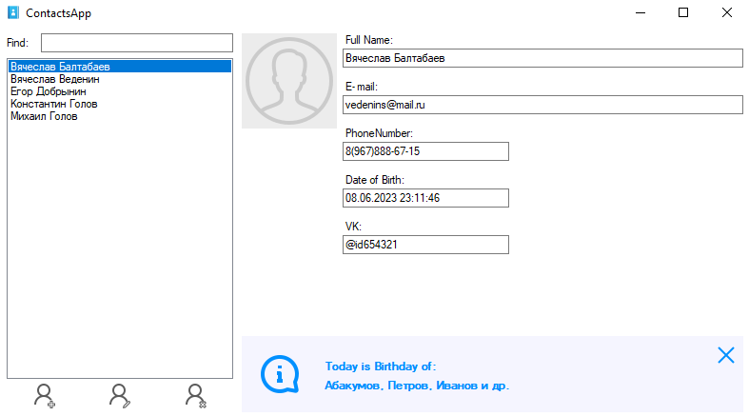

Рисунок 1 - Главное окно приложения ContactsApp

На панели со списком контактов внизу располагаются три кнопки в виде пиктограмм:

* Add Contact («Создать новый контакт»);
* Edit Contact («Редактировать текущий контакт»);
* Remove Contact («Удалить текущий контакт»).

При выборе контакта в списке, выбранный контакт отображается в правой панели. Главное окно не позволяет редактировать содержимое контакта – только просмотр. Также в правой панели под текущим контактом отображается информационная панель с сегодняшними именинниками (см. рис. 1).

В левой панели главного окна над списком контактов расположено текстовое поле для поиска контактов по подстроке. При вводе пользователем подстроки, в списке контактов должны отобразиться только контакты, имя которых содержат введенную подстроку. Если из текстового поля стереть подстроку, то в панели должны отобразиться все существующие контакты.

При нажатии на кнопку Add Contact и Edit Contact появляется окно создания/редактирования контакта в диалоговом режиме (рис. 2). Для нового контакта окно изначально не заполнено (установлена лишь дата рождения по умолчанию). Для редактирования уже существующего контакта все поля должны быть предзаполнены данными текущего контакта.

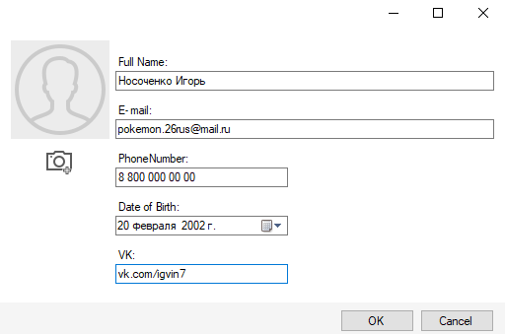

Рисунок 2 - Окно редактирования контакта в приложении ContactsApp

При нажатии на кнопку OK окно создания контакта закрывается, в список контактов главного окна добавляется новый контакт. При редактировании текущей контакта, нажатие на кнопку OK должно обновить фамилию контакта в списке контактов (если фамилия текущего контакта была изменена/исправлена), и обновить отображаемый контакт в правой панели приложения. При нажатии кнопки Cancel создание/редактирование контакта отменяется (новый контакт не добавляется, исходный контакт остается без изменений).

В случае ввода пользователем некорректных данных (нарушение допустимой длины фамилии, имени, указание невозможной даты рождения или неправильного номера телефона), данная ситуация должна быть обработана соответствующим образом.

При нажатии на кнопку Remove Contact главного окна текущий контакт удаляется. Перед удалением должно появиться окно с запросом на разрешение записи: «Do you really want to remove this contact: <Фамилия текущего контакта>». При нажатии на кнопку OK происходит удаление, при нажатии на кнопку Cancel удаление отменяется. По нажатию на F1 в главном окне открывается окно About о приложении: (см. рис. 3)

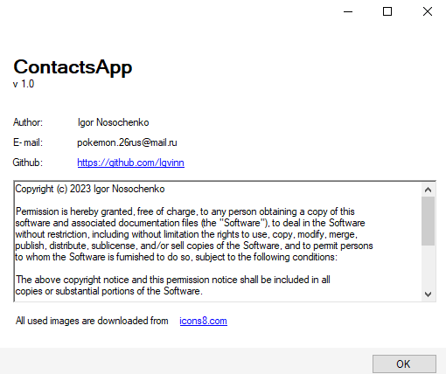

Рисунок 3 – Окно «About» приложения ContactsApp

Окно «About» содержит название, номер версии приложения, имя автора, почту, рабочую ссылку на аккаунт пользователя на GitHub, текст лицензии приложения, указание о правах на использованные изображения (обязательное условие бесплатного использования изображений). Окно должно закрываться по нажатию на кнопку OK или клавишу Esc.

Таким образом, в программе реализовано три окна:

* Главное окно.
* Второстепенное окно (окно создания/редактирования контакта).
* Окно «About».

Верстка главного окна является адаптивной. Окно «About» и окно создания/редактирования данных контакта имеют фиксированный размер.

Загрузка контактов осуществляется при запуске программы до вывода главного окна пользователю, сохранение контактов в файл должно выполняться в случаях: а) создания нового контакта; б) удаления контакта; в) закрытии приложения.

**5 ДИАГРАММЫ ПАКЕТОВ ПРИЛОЖЕНИЯ**

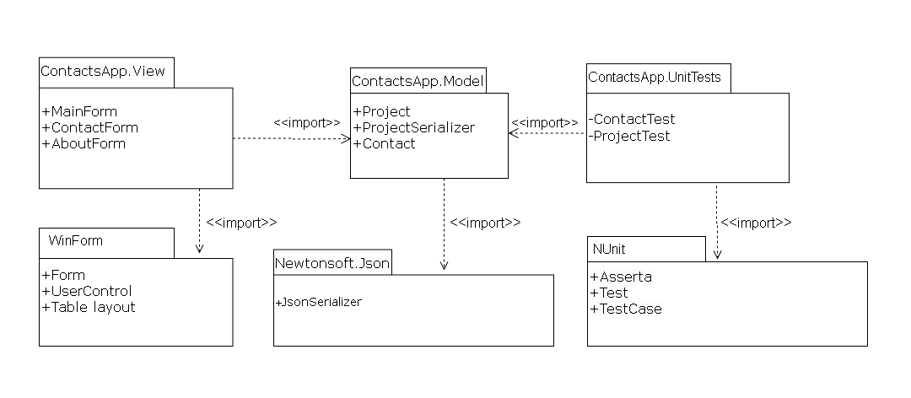

Рисунок 3 – Диаграмма пакетов приложения ContactsApp

**6 ДИАГРАММЫ КЛАССОВ ПРИЛОЖЕНИЯ.**

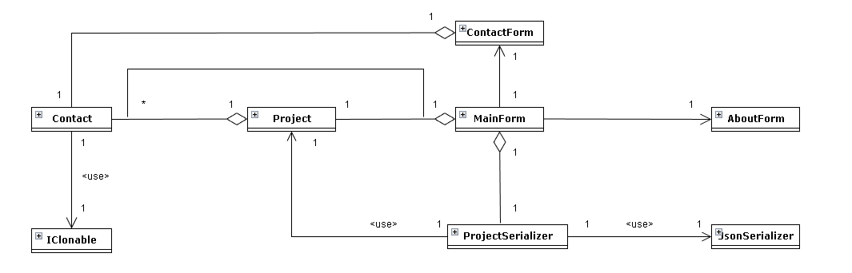

Рисунок 4 – Концептуальная диаграмма классов приложения

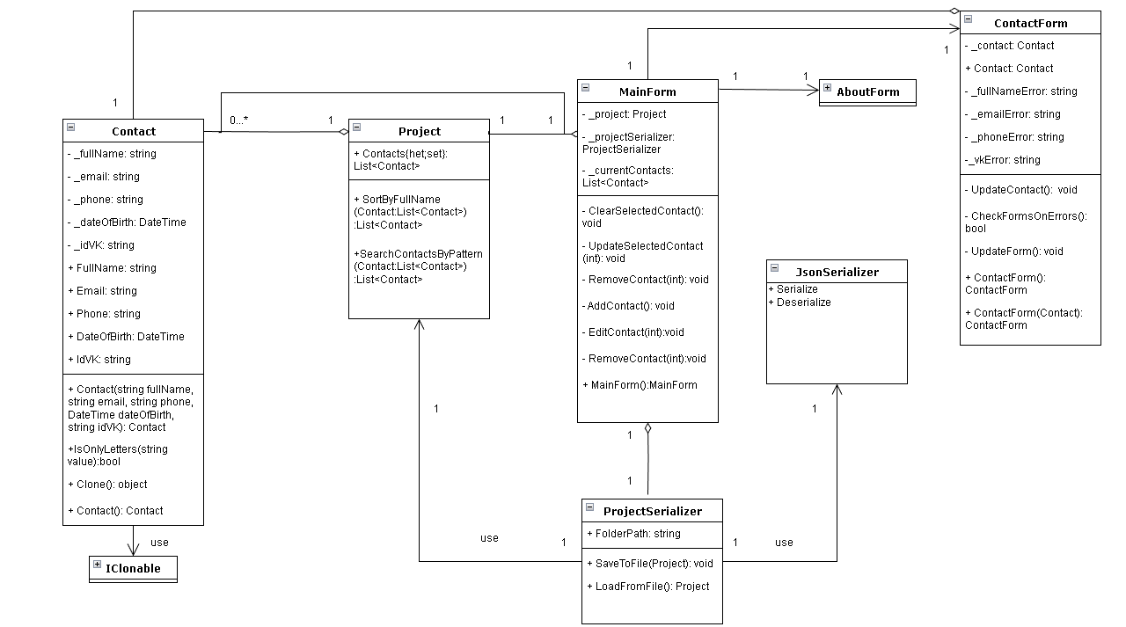

Рисунок 5 – Детальная диаграмма классов бизнес-логики

**7 ОПИСАНИЕ ТЕСТИРОВАНИЯ ПРИЛОЖЕНИЯ.**

Тестирование приложения состоит из двух частей: автоматизированное

юнит-тестирование бизнес-логики и ручное приёмочное тестирование.

Для написания юнит-тестов был создан дополнительный проект

ContactsApp.UnitTests и помещен в папку «Testing». Юнит-тестированию

подверглись классы проекта бизнес-логики. Юнит-тесты автоматически

тестируют все свойства и методы классов в проекте Model.

Ручному тестированию подверглись: адаптивность приложения,

проверка на валидацию данных при заполнении полей, добавление, удаление,

редактирование контактов.

**8 ОПИСАНИЕ СБОРКИ УСТАНОВЩИКА.**

Для автоматической сборки установщика используется InnoSetup. Обфускация кода в процессе сборки не используется и никакие функции защиты не внедряются ли в приложение. Результат сценария предоставлен ниже.

; Script generated by the Inno Setup Script Wizard.

; SEE THE DOCUMENTATION FOR DETAILS ON CREATING INNO SETUP SCRIPT FILES!

#define MyAppName "ContactsApp"

#define MyAppVersion "1.0"

#define MyAppPublisher "Igvinn, Inc."

#define MyAppURL "https://github.com/Igvinn/ContactsApp.git"

#define MyAppExeName "ContactsApp.View.exe"

[Setup]

; NOTE: The value of AppId uniquely identifies this application. Do not use the same AppId value in installers for other applications.

; (To generate a new GUID, click Tools | Generate GUID inside the IDE.)

AppId={{150DECA3-C9B5-4832-9AC8-4F877D1F0DC4}

AppName={#MyAppName}

AppVersion={#MyAppVersion}

;AppVerName={#MyAppName} {#MyAppVersion}

AppPublisher={#MyAppPublisher}

AppPublisherURL={#MyAppURL}

AppSupportURL={#MyAppURL}

AppUpdatesURL={#MyAppURL}

DefaultDirName={autopf}\{#MyAppName}

ChangesAssociations=yes

DisableProgramGroupPage=yes

LicenseFile=..\LICENSE

; Uncomment the following line to run in non administrative install mode (install for current user only.)

;PrivilegesRequired=lowest

OutputDir=..\install\Output

OutputBaseFilename=ContactsApp Installer

Compression=lzma

SolidCompression=yes

WizardStyle=modern

[Languages]

Name: "english"; MessagesFile: "compiler:Default.isl"

Name: "russian"; MessagesFile: "compiler:Languages\Russian.isl"

[Tasks]

Name: "desktopicon"; Description: "{cm:CreateDesktopIcon}"; GroupDescription: "{cm:AdditionalIcons}"; Flags: unchecked

[Files]

Source: "..\src\ContactsApp\ContactsApp.View\bin\Release\*.exe"; DestDir: "{app}"; Flags: ignoreversion

Source: "..\src\ContactsApp\ContactsApp.View\bin\Release\*.dll"; DestDir: "{app}"; Flags: ignoreversion

Source: "..\src\ContactsApp\ContactsApp.View\bin\Release\*.xml"; DestDir: "{app}"; Flags: ignoreversion

; NOTE: Don't use "Flags: ignoreversion" on any shared system files

[Icons]

Name: "{autoprograms}\{#MyAppName}"; Filename: "{app}\{#MyAppExeName}"

Name: "{autodesktop}\{#MyAppName}"; Filename: "{app}\{#MyAppExeName}"; Tasks: desktopicon

[Run]

Filename: "{app}\{#MyAppExeName}"; Description: "{cm:LaunchProgram,{#StringChange(MyAppName, '&', '&&')}}"; Flags: nowait postinstall skipifsilent

**9 ОПИСАНИЕ МОДЕЛИ ВЕТВЛЕНИЯ В РЕПОЗИТОРИИ ПРОЕКТА.**

В ветви main располагается установщик последней стабильной версии приложения. В ветви develop располагается последняя стабильная версия проекта с документацией и сценарием установки. Доступ к проекту предоставляется в открытом виде, но только для чтения. Чтобы получить доступ к загрузке собственных обновлений в репозиторий, требуется получить необходимый статус у модератора.